Procedimiento para el otorgamiento de
Becas de transporte

Objetivo
La Ruta 18 quien brinda el servicio de transporte a la comunidad universitaria en la Entrada y Salida de clases, apoyo a los alumnos con 30 becas para los usuarios de este servicio.
Alcense
A toda la comunidad Universitaria del sistema escolarizado.
Proceso
- El Departamento de Servicios Estudiantiles envía la convocatoria a las Direcciones Académicas, en la cual se indica que se revise la situación de los alumnos y propongan para el otorgamiento de dicho beneficio
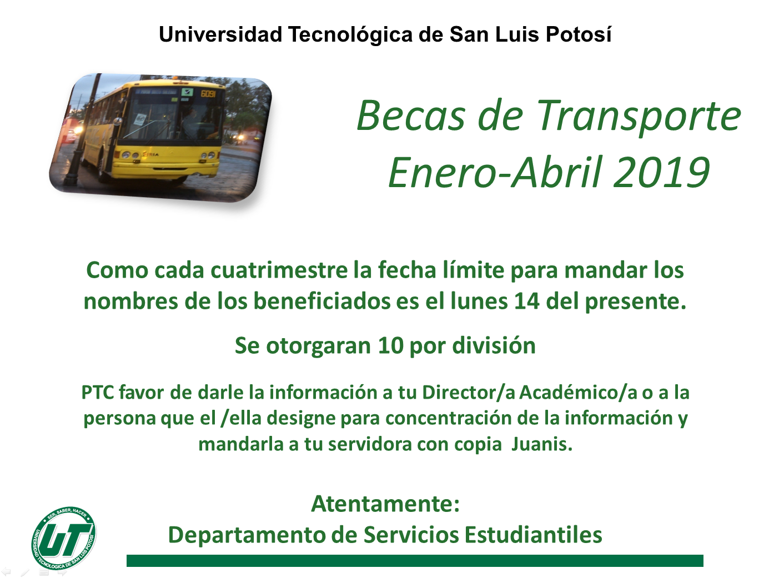
- Los directores solicitan a los Profesores de tiempo Completo revisen la situación de cada alumno y los postulen a los que detecten con necesidad académica y que vivan en las afueras de mancha urbana por ejemplo: Santa María del Ríos, Mexquitic, Tinaja, Escalerillas, etc.

- Las direcciones realizan la revisión de los candidatos y definen quienes serán los beneficiados de las becas de Transporte

- Las direcciones mandan un listado con Nombre completo carrera y folio de matrícula a Servicios Estudiantiles para la realización de su carencial de becarios.

- Servicios estudiantiles solicita al Departamento de Servicios Escolares las fotografías para la realización de las credenciales.

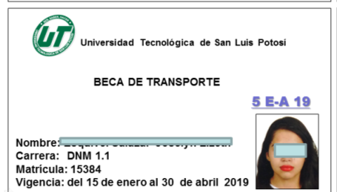
- Una vez realizadas las credenciales se les informa a las Direcciones Académicas que envíen a los beneficiados a Servicios Estudiantiles a recoger sus credenciales.

- Los beneficiados firman de que recibieron la credencial de Beca de Transporte

- El beneficiado antes de ingresar a la unidad de transporte especial para alumnado de la UTSLP debe mostrar la credencial para no realizar el pago.

